町会のみなさーん！

１１月３日（火・祝日）の
体育レクリエーション大会（運動会）に
参加してくださーい！
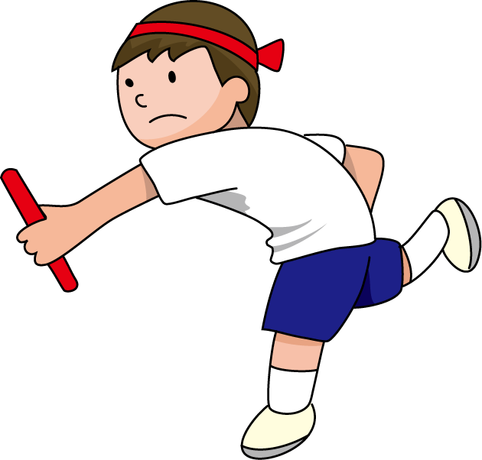

どの種目も参加した人に賞品がでますよ
飲み物とかお昼のお弁当も用意します
まだ参加申し込み票を出していない方は
いまからでも遅くありませんから
班長さんか町会役員までご連絡ください
＜班長・役員＞
１班 斉藤 弥一 金杉１－４－１０ 電話４３８－３００９
２班 稲垣 玉利 金杉２－１－５ 電話４３８－０４２１
３班 石井 勝 金杉２－３－３ 電話４３８－３４６８
４班 野瀬 清勝 金杉１－７－３０ 電話４３８－３３５５
５班 鎌田 三雄 金杉３－２－２１ 電話４３８－０３５９
６班 大竹 実 金杉３－２０－６ 電話４３８－３８１０
７班 白井 重光 金杉３－１８－７ 電話４３８－０２９９
８班 鈴木 千代隆 金杉３－３－２ 電話４３８－９４８５
９班 山崎 義則 金杉９－７－２５ 電話４３０－１６３０
１０班 小沼 進一 金杉９－４－２４ 電話４３８－３８５４
１１班 野瀬 キヨ 金杉３－１－７ 電話４３８－３６５５
１２班 小林 章一 金杉１－９－８ 電話４３８－１７１３
町会長 鈴木 孝夫 金杉３－２０－９ 電話４３８－２６０７
副会長 遠藤 信男 金杉２－１－９ 電話４３８－１４０６
副会長 樫野 ひで子 金杉９－２３－３ 電話４３９－１１３４

参加する人は、先に配布したピンク色の「プログラム」を当日ご持参ください
「プログラム」右下の抽選券に町会名と名前を書いて投票すると、玄米３０Ｋｇなど
豪華賞品が当たるかもしれません

